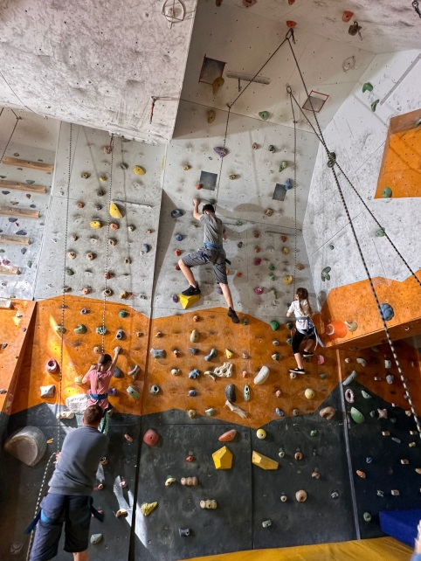13 июня отряды пришкольного лагеря посетили скалодром в Центре детского и юношеского туризма и экскурсий (юных туристов) им. Ю. Двужильного. Ребята прослушали инструкцию по безопасности и по очереди покорили вершины скалодрома.

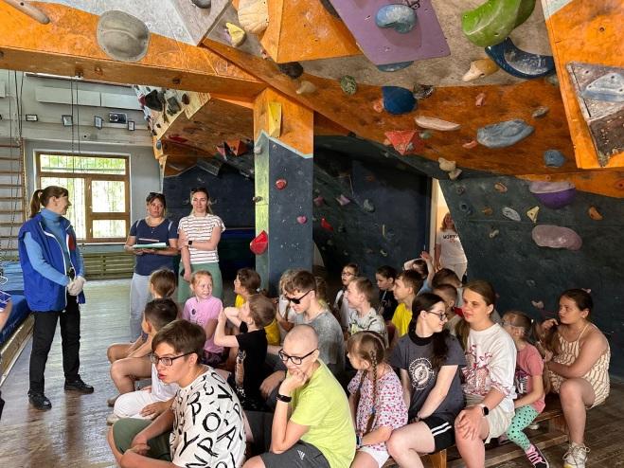

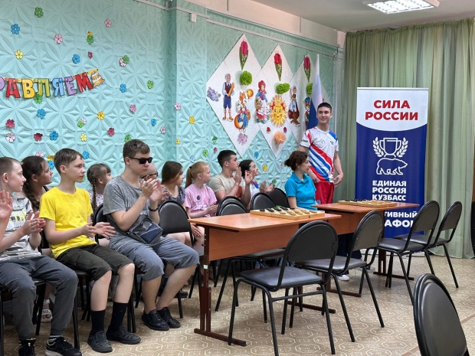Во второй половине дня в гости к детям приезжали сотрудники ВОС и чемпионы по кикбоксингу, которые провели для ребят небольшой мастер-класс. Далее бывшая выпускница нашей школы Поликарпова Алина рассказала ребятам историю развития спорта, после чего дети приступили к интеллектульным играм, таким как: шашки, кварто, патагон. Нашим детям посчастливилось поиграть чемпионкой по шахматам.

